INTRODUCCIÓN A LA O.O:

Programación Imperativa: los algoritmos se describen en base a procesos.

Programación modular: el problema se divide en módulos autónomos que se pueden programar, verificar y modificar individualmente.

Tipo de Datos Abstracto:

1. **Un tipo de datos definido por el programador**
2. **Un conjunto de operaciones abstractas sobre objetos de ese tipo**
3. **Encapsulamiento de los objetos de ese tipo, de tal manera que el usuario final del tipo no pueda manipular esos objetos excepto a través del uso de las operaciones definidas.**

Características del Diseño O.O:

* La programación orientada a objetos encara la resolución de cada problema desde la óptica del objeto.
* El objeto combina los datos con los procedimientos u operaciones que actúan sobre dichos datos.
* Los objetos interactúan entre sí enviando mensajes
* Los métodos son muy similares a los procedimientos de programación imperativa tradicional y los mensajes se podrían pensar como invocaciones a esos procedimientos.
* El programador orientado a objetos puede agrupar características comunes de un conjunto de objetos en clases, a través de un proceso de abstracción.
* Los descendientes de estas clases se construyen por medio del mecanismo de subclasificación, permitiendo que sean heredados los métodos programados anteriormente y debiendo programar solamente las diferencias.
* La Programación Orientada a Objetos no se puede desligar de todo el paradigma de orientación a objetos.
* El principio fundamental del paradigma de programación orientada a objetos **es construir un sistema de software en base a las entidades de un modelo elaborado a partir de un proceso de abstracción y clasificación.**
* Para hacer buena POO hay que desarrollar todo el sistema utilizando el paradigma empezando por un análisis y un diseño orientados a objetos.
* **En general, el desarrollo de software implica, desde una visión orientada a objetos tiene una serie de etapas para hacer: requerimientos, análisis, diseño, implementación, prueba.**

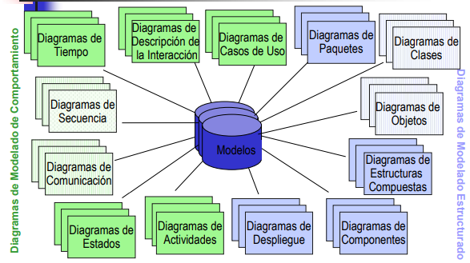

**UML es un lenguaje que permite la visualización, especificación y documentación de sistemas orientados a objetos, no es una metodología sino una notación, que aglutina distintos enfoques de orientación a objetos,** UML 2 define trece diagramas para describir distintas perspectivas del sistema.

ELEMENTOS BÁSICOS DE POO:

Objetos: **Un objeto es una unidad atómica que encapsula estado y comportamiento,** la encapsulación en un objeto permite una alta cohesión y un bajo acoplamiento.

**Los objetos son entidades que tienen atributos y comportamiento particular.**

Atributos de un objeto: Los atributos describen la abstracción de **características individuales que posee un objeto.**

Comportamientos: Los comportamientos de un objeto representan las **operaciones que pueden ser realizadas por un objeto.**

**Objeto = Estado + Comportamiento + Identidad**

* **El estado agrupa los valores instantáneos de todos los atributos de un objeto**, evoluciona con el tiempo.
* **El comportamiento describe las acciones y reacciones de ese objeto.**
* **Las acciones u operaciones de un objeto se desencadenan como consecuencia de un estímulo externo, representado en forma de un mensaje enviado por otro objeto. El estado y el comportamiento están relacionados.**
* **La identidad permite distinguir los objetos de forma no ambigua**, independientemente de su estado. Esto permite distinguir dos objetos en los que todos los valores de los atributos son idénticos.

CLASES:

**Una clase abstrae las características de un conjunto de objetos con comportamientos similares.**

La encapsulación de una clase permite la cohesión y presenta distintas ventajas básicas:

* Se protegen los datos de accesos indebidos
* El acoplamiento entre las clases se disminuye
* Favorece la modularidad y el mantenimiento

Una clase es una descripción de un conjunto de objetos, ya que consta de comportamientos y atributos que resumen las características comunes del conjunto.

La posibilidad de definir clases es una de las ventajas de la orientación a objetos; **definir clases significa colocar código reutilizable en un depósito común en lugar de redefinirlo cada vez que se necesite, cada objeto es instancia de una clase.**

- visibilidad

Los atributos de una clase no deberían ser manipulables directamente por el resto de objetos, no obstante, existen distintos niveles de encapsulación también llamados niveles de visibilidad.

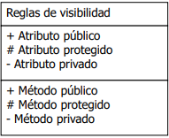

-métodos y mensajes

**Los objetos tienen la posibilidad de actuar, la acción sucede cuando un objeto recibe un mensaje, que es una solicitud que pide al objeto que se comporte de manera determinada.**

* Cada objeto recibe, interpreta y responde a mensajes enviados por otros objetos.
* Los comportamientos u operaciones que caracterizan un conjunto de objetos residen en la clase y se llaman métodos.
* **Los métodos son el código que se ejecuta para responder a un mensaje, y el mensaje es la llamada o invocación a un método.**

-variables de instancia

**Las variables de instancia o miembros dato se usan para guardar los atributos de un objeto particular.**

-variables de clase

**son aquellos atributos que tienen el mismo valor para cada objeto de la clase.** Representa un área de memoria compartida por todos los objetos de la clase.

HERENCIA:

Generalización: consiste en factorizar los elementos comunes (atributos, métodos y restricciones) de un conjunto de clases en una clase más general llamada súper clase**. Juntar las características comunes de un conjunto de clases similares en una súper clase.**

Especialización: **permite capturar las particularidades de un conjunto de objetos no discriminadas por las clases ya identificadas.**

* **Las clases se ordenan según una jerarquía, una súper clase es una abstracción de sus subclases.**
* Los árboles de clases se determinan partiendo de las hojas mientras que los niveles superiores son abstracciones construidas para ordenar y comprender.
* **Una subclase identifica el comportamiento de un conjunto de objetos que hereda las características de la clase padre y adicionan algunas específicas que ésta no posee.**

Clase abstracta: Una clase **es abstracta cuando no existe un objeto que sea instancia directa de ella,** pero sí existe una subclase de ella que es instanciable.

Clase concreta: **Una clase concreta es aquella que es instanciable,** es decir que existe al menos un objeto de esa clase.

Tipos de herencia:

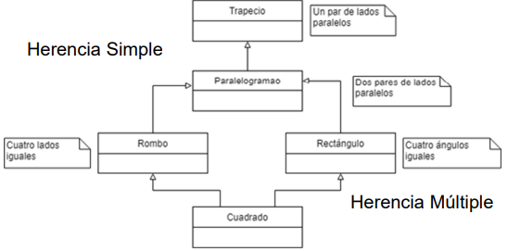

RELACIONES ENTRE CLASES:

**Las relaciones muestran el acoplamiento de las clases, es el número de clases con las que una clase concreta está relacionada.** Una clase está acoplada si sus objetos lo están. Un objeto está acoplado con otro si uno de ellos actúa sobre el otro.

ASOCIACIÓN:

**Es una conexión entre dos clases, la comunicación puede ser tanto uni como bi-direccional,** una asociación puede tener nombre y se representa por una línea continua entre las clases asociadas, la asociación no es contenida por las clases, ni subordinada a las clases asociadas.

Cardinalidad

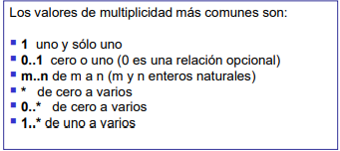

Clase asociación: **Una dupla de objetos, instancias de cada una de las clases que participan en la asociación, se relaciona con una única instancia de la clase asociación.** No importa la multiplicidad en ambos extremos.

Clase que modela la asociación: **Para una dupla de objetos existe más de objeto asociado a la clase asociada.**

AGREGACIÓN:

Reutilización y extensión: **Se denomina reutilización al uso de clases u objetos desarrollados y probados en un determinado contexto, para incorporar esa funcionalidad en una aplicación diferente a la de origen.**

**La extensión se basa en aprovechar las clases desarrolladas para una aplicación, utilizándolas para la construcción de nuevas clases, en la misma u otra aplicación**.

* **La agregación consiste en definir como atributos de una clase a objetos de otras clases ya definidas.**
* La agregación es una relación no simétrica en la **que una de las clases cumple un papel predominante respecto de la otra.**
* La agregación declara una dirección a la **relación todo/parte.**

Agregación (propiamente dicha): Este tipo de relación se presenta en aplicaciones en las cuales **un objeto contiene como partes a objetos de otras clases, pero de tal modo que la destrucción del objeto continente no implica la destrucción de sus partes.**

Los tiempos de vida de los objetos continente y contenido no están tan estrechamente acoplados, de modo que se pueden crear y destruir instancias de cada clase independientemente.

Composición**: La forma más simple de reutilizar una clase es simplemente haciendo una nueva clase que la contenga. Esta técnica se llama composición.** Las composiciones generan una relación de existencia entre el todo y cada una de sus partes.

* **Un objeto de una clase contiene como partes a objetos de otras clases y estas partes están físicamente contenidas por el agregado**.
* Los objetos agregados no tienen sentido fuera del objeto resultante. - Los tiempos de vida de los objetos continente y contenido están estrechamente acoplados
* **La destrucción del objeto continente implica la destrucción de sus partes**

CONCEPTOS CLAVE:

Encapsulamiento:

* Término formal que describe al conjunto de métodos y de datos de un objeto de manera tal que **el acceso a los datos se permite solamente a través de los métodos propios de la clase a la que pertenece el objeto.**
* **La comunicación entre los distintos objetos se realiza solamente a través de mensajes explícitos.**

Abstracción:

* La orientación a objetos fomenta que los programadores y usuarios piensen en las aplicaciones en términos abstractos.
* **A partir de un conjunto de objetos, se piensa en los comportamientos comunes de los mismos para situarlos en superclases**, las cuales constituyen un depósito para elementos comunes y reutilizables.

Polimorfismo:

* **Capacidad que tienen objetos de clases diferentes, relacionados mediante la herencia, a responder de forma distinta a una misma llamada de un método.**
* Fomenta la extensibilidad del software
* Software escrito para invocar comportamiento polimórfico se escribe en forma independiente del tipo de los objetos a los cuales los mensajes son enviados
* Nuevos tipos de objetos, que pudieran responder a mensajes existentes, pueden ser agregados en dicho sistema sin modificar el sistema base.

Persistencia:

* designa la capacidad de un objeto de trascender el tiempo o el espacio
* **un objeto persistente conserva su estado en un sistema de almacenamiento permanente**
* **el objeto puede ser reconstruido por otro proceso y se comportará exactamente como en el proceso inicial**